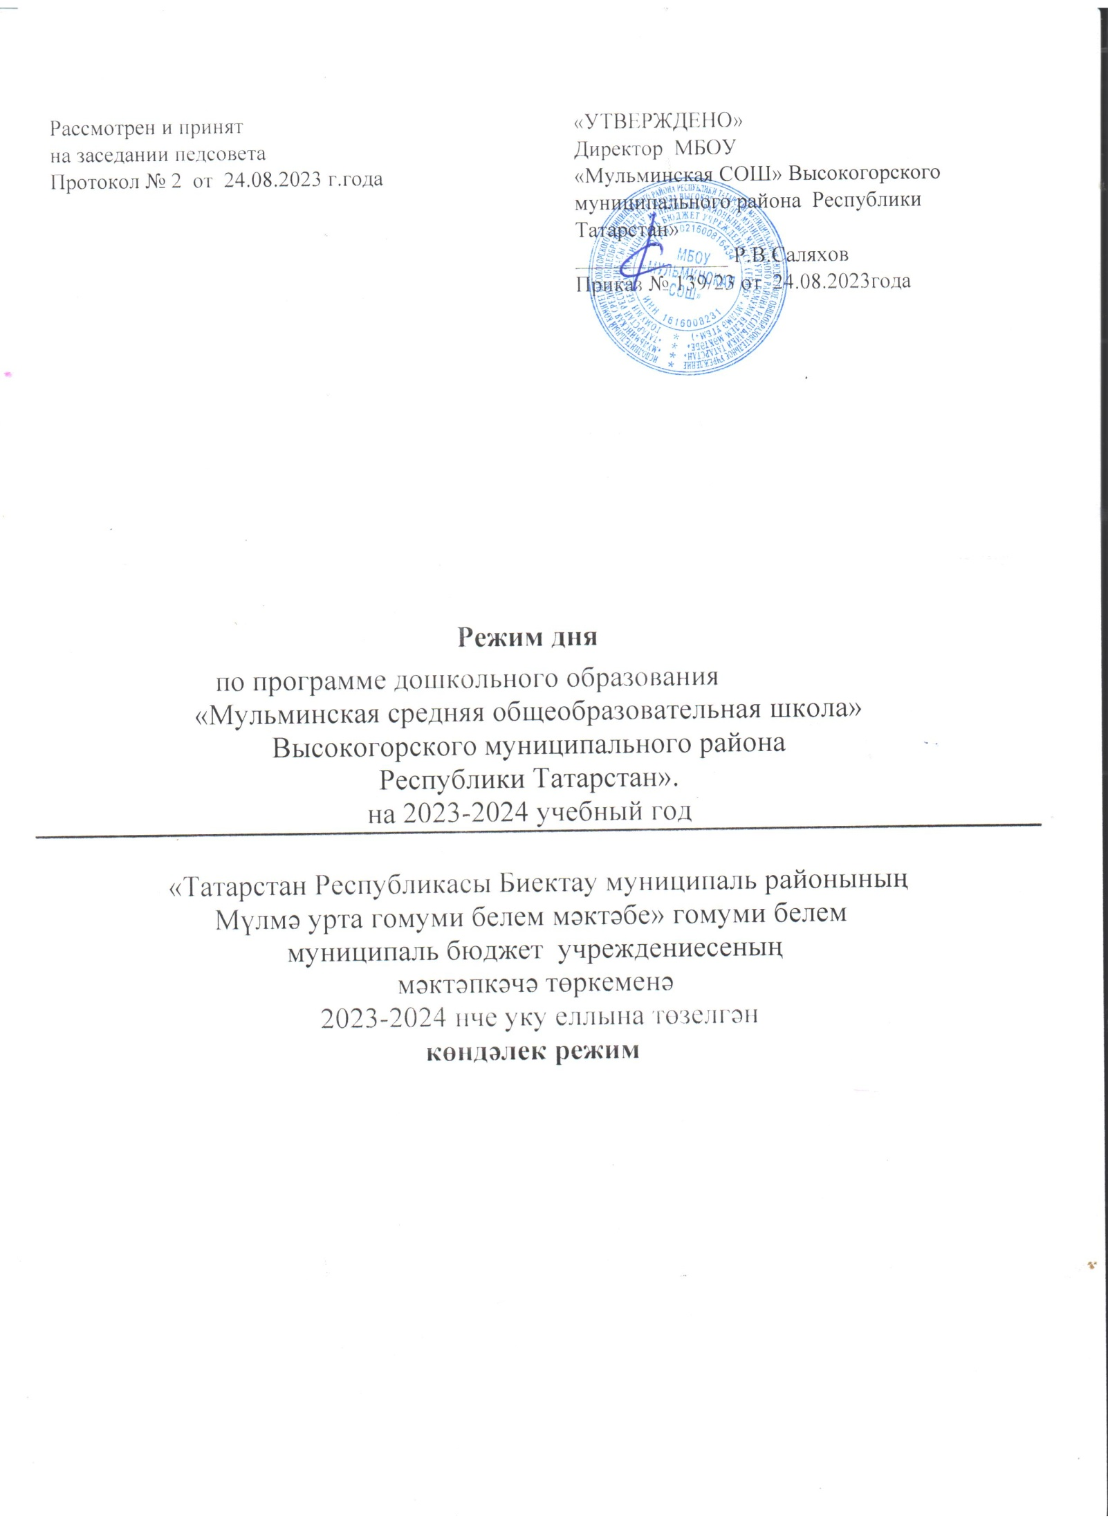

Рассмотрен и принят  на заседании педсовета  Протокол № 2  от 24.08.2023 г.года | «УТВЕРЖДЕНО»  Директор МБОУ  «Мульминская СОШ» Высокогорского муниципального района Республики Татарстан»  ______________ Р.В.Саляхов  Приказ № 139/23 от 24.08.2023года

Режим дня

по программе дошкольного образования
«Мульминская средняя общеобразовательная школа»
Высокогорского муниципального района
Республики Татарстан».
на 2023-2024 учебный год

«Татарстан Республикасы Биектау муниципаль районының
Мүлмә урта гомуми белем мәктәбе» гомуми белем
муниципаль бюджет учреждениесеның
мәктәпкәчә төркеменә
2023-2024 нче уку еллына төзелгән
көндәлек режим

Режим барышы /Режимный процесс
Режим барышы /Режимный процесс | Беренче кечкенәләр төркеме | Икенче Кечкенәләр  Вторая младшая
Балаларны кабул итү. Аралашу, әңгәмәләр.Термометрия. Режим моменты. Уеннар Прием детей. Общение, беседы. Игры. Термометрия. Режимный момент | 7.00 -7.50  ( 50 мин) | 7.00 - 7.50  (50 мин.)
Иртәнге гимнастика /Утренняя гимнастика | 7.50 – 7.55  ( 5 мин) | 7.50 – 8.00  (10 мин.)
Уеннар. Мөстәкыйль эшчәнлек. / Игры. Самостоятельная деятельность. | 7.55 – 8.05  ( 10 мин) | 8.00 - 8.10  ( 10 мин.)
Иртәнге ашка әзерлек. Иртәнге аш . Кизү тору.Подготовка к завтраку. Завтрак. Дежурство | 8.05 - 8.25  ( 20 мин) | 8.10 - 8.30  ( 20 мин.)
Белем бирү эшчәнлеге. Мөстәкыйль эшчәнлек .Уеннар. Образовательная деятельность. Самостоятельная деятельность.Игры. | 8.25 – 9.50  ( 1ч 25 мин)  2 ОД – по 10 мин  Перерыв– 10 мин | 8.25 – 10.10  ( 1ч 45 мин)  2 ОД – по 15 мин  Перерыв – 10 мин
Икенче иртәнге аш/ Второй завтрак | 9.50 – 10.00  ( 10 мин) | 10.10 – 10.20  ( 10 мин.)
Саф һавага әзерлек. Саф һавада булу. Саф һавадан керү / Подготовка к прогулке . Прогулка Возвращение с прогулки | 10.00- 11.30  ( 1 с 30 мин) | 10.20 – 11.50  ( 1 с.30 мин.)
Көндезге ашка әзерлек.Көндезге аш  Подготовка к обеду. Обед | 11.30 -12.00  ( 30 мин) | 11.50 – 12.20  ( 30 мин.)
Йокыга әзерлек. Йокы алдыннан китап уку. Көндезге йокы/ Подготовка ко сну. Чтение перед сном. Сон | 12.00 - 15.00  ( 3 часа) | 12.20 – 15.00  (2часа 40 мин.)
Йокыдан тору.Сәламәтләндерү процедуралары Мөстәкыйль эшчәнлек/ Пробуждение от сна. Закаливающие процедуры. Самостоятельная деятельность | 15.00 – 15.10  ( 10 мин) | 15.00 – 15.10  (10 мин.)
Төштән соңгы аш / Полдник | 15.10 – 15.20  ( 10 мин.) | 15.10 – 15.20  ( 10 мин.)
Белем бирү эшчәнлеге. Мөстәкыйль эшчәнлек. Режим моменты / Организованная образовательная деятельность. Чтение художественной литературы. Самостоятельная деятельность Режимный момент | 15.20 - 15.45  ( 25 мин) | 15.20 - 15.45  ( 25 мин)
Второй полдник | 15.45 – 16.00  (15 мин) | 15.45 – 16.00  (15 мин)
Саф һавада булу.Өйгә кайтып китү. Прогулка. Уход домой | 16.00 - 17.30  ( 1 ч 30 мин) | 16.00 - 17.30  ( 1 ч. 30 мин.)
Всего: самостоятельная и совместная работа в режимный момент /Барлыгы: Режим моментында мөстәкыйль һәм бердәм эшчәнлек | 3 с 30 мин / 3 ч 30 мин | 3 с. 10 мин / 3 ч 10 мин
Сон  Йокы | 3 с / 3 ч | 2 часа 30 минут  2 сәгать 30мин
ОД  Белем бирү эшчәнлеге | 20 минут | 30 минут
Прогулка | 3 с / 3 ч | 3 с\ 3 ч

Режим барышы /Режимный процесс | Вакыты / Время
Режим барышы /Режимный процесс | Уртанчылар  Средние | Зурлар  Старшие | Әзерле төркеме /Подготовительная группа
Балаларны кабул итү. Аралашу, әңгәмәләр.Термометрия. Режим моменты. Уеннар Прием детей. Общение, беседы. Игры. Термометрия. Режимный момент | 7.00 – 7.50.  (50 мин.) | 7.00 – 7.50  ( 50 мин.) | 7.00 - 7.50  ( 50 мин )
Иртәнге гимнастика /Утренняя гимнастика | 7.50 – 8.00  (10 мин.) | 7.50 – 8.00  ( 10 мин) | 7.50 – 8.15  ( 25 мин.)
Уеннар. Мөстәкыйль эшчәнлек. / Игры. Самостоятельная деятельность. | 8.00 – 8.10  (10 мин.) | 8.00 – 8.15  ( 15 мин.) | 7.50 – 8.15  ( 25 мин.)
Иртәнге ашка әзерлек. Иртәнге аш . Кизү тору.Подготовка к завтраку. Завтрак. Дежурство | 8.10 – 8.30  (20 мин.) | 8.15 – 8.30  ( 15 мин.) | 8.15 - 8.30  (15 мин)
Белем бирү эшчәнлеге. Мөстәкыйль эшчәнлек .Уеннар. Образовательная деятельность. Самостоятельная деятельность.Игры. | 8.25 – 10.10  (1 ч 45 мин)  2 ОД – по 20 мин Перер – 10 мин | 8.25 – 10.10  ( 1 ч 45 мин)  2 ОД – по 25 мин Перер– 10 мин | 8.30– 10.30  ( 2 ч )  2 ОД по 30 мин  Перерыв – 10 мин
Икенче иртәнге аш/ Второй завтрак | 10.10 – 10.20  ( 10 мин.) | 10.10 – 10. 20  ( 10 мин.) | 10.25 – 10.35  ( 10 мин.)
Саф һавага әзерлек. Саф һавада булу. Саф һавадан керү / Подготовка к прогулке . Прогулка Возвращение с прогулки | 10.20 -12.00  ( 1 с. 30 мин.) | 10.20 – 12.05  ( 1с.45 мин.) | 10.35 – 12.10  ( 1 с.35 мин)
Көндезге ашка әзерлек.Көндезге аш  Подготовка к обеду. Обед | 12.00 – 12.30  ( 30 мин.) | 12.05 – 12.30  ( 25 мин.) | 12.10 - 12.30  ( 20 мин)
Йокыга әзерлек. Йокы алдыннан китап уку. Көндезге йокы/ Подготовка ко сну. Чтение перед сном. Сон | 12.30 -15.00  ( 2часа 30мин.) | 12.30 -15.00  ( 2 часа 30 мин.) | 12.30 -15.00  (2 часа 30 минут)
Йокыдан тору.Сәламәтләндерү процедуралары Мөстәкыйль эшчәнлек/ Пробуждение от сна. Закаливающие процедуры. Самостоятельная деятельность | 15.00 -15.10  ( 10 мин.) | 15.00 -15.10  ( 10 мин.) | 15.00 -15.10  (10мин.)
Төштән соңгы аш / Полдник | 15.10 – 15.20  ( 10 мин.) | 15.10 – 15.20  ( 10 мин.) | 15.10 – 15.20  ( 10 мин.)
Белем бирү эшчәнлеге. Мөстәкыйль эшчәнлек. Режим моменты / Организованная образовательная деятельность. Чтение художественной литературы. Самостоятельная деятельность Режимный момент | 15.20 - 15.45  ( 25 мин) | 15.20 -15.50  (30 мин) | 15.20- 15.50  (30 минут)
Второй полдник | 15.45 – 16.00  (15 мин) | 15.50 – 16.05  (15 мин) | 15.50 – 16.05  (15 мин)
Саф һавада булу.Өйгә кайтып китү. Прогулка. Уход домой | 16.00 - 17.30  (1ч.30мин) | 16.15 - 17.30  ( 1ч.15 мин.) | 16.05 – 17.30  (1 ч. 25 мин)
Всего: самостоятельная и совместная работа в режимный момент /Барлыгы: Режим моментында мөстәкыйль һәм бердәм эшчәнлек | 3 с. 30 мин / 3 ч 30 мин | 2 с. 50 мин / 2 ч 50 мин | 2 с. 50 мин / 2 ч 50 мин
Сон  Йокы | 2 часа 30 минут  2 сәгать 30мин | 2 часа 30 минут  2 сәгать 30мин | 2 часа 30 минут  2 сәгать 30 мин
ОД  Белем бирү эшчәнлеге | 40 минут | 75 минут при организации 1 занятия после дневного сна | 90 минут
Прогулка | 3 с / 3 ч | 3 с /3 ч | 3 с / 3 ч

